必修2 第1课时 力与物体的曲线运动
一、 单项选择题：（每小题3分，共12分）
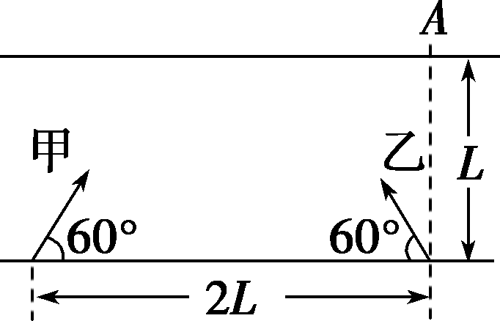
1．如图所示，河的宽度为L，河水流速为u，甲、乙两船均以静水中的速度v同时渡河．出发时两船相距2L，甲、乙船头均与岸边成60°角，且乙船恰好能直达正对岸的A点．则下列判断正确的是 ( )
A．甲船正好也在A点靠岸
B．甲船在A点下游靠岸
C．甲、乙两船到达对岸的时间相等
D．甲、乙两船可能在未到达对岸前相遇

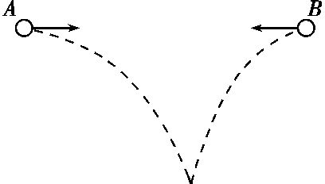
2．如图所示A、B两小球从相同高度同时水平抛出，经过时间t在空中相遇．若两球的抛出速度都变为原来的2倍，则两球从抛出到相遇经过的时间为 ( )
A．$t$ B．$\frac{\sqrt{2}}{2}t$ C．$\frac{t}{2}$ D．$\frac{t}{4}$
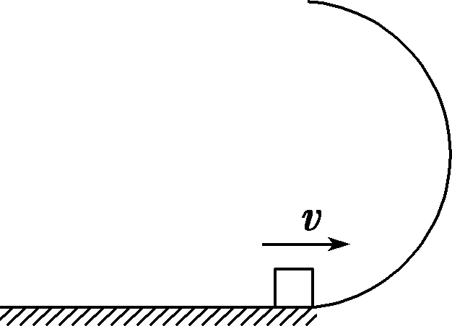
3．如图，半圆形光滑轨道固定在水平地面上，半圆的直径与地面垂直．一小物块以速度v从轨道下端滑入轨道，并从轨道上端水平飞出，小物块落地点到轨道下端的距离与轨道半径有关，此距离最大时对应的轨道半径为(重力加速度大小为g) ( )
A．$\frac{v^{2}}{\text{16}g}$ B．$\frac{v^{2}}{8g}$ C．$\frac{v^{2}}{4g}$ D．$\frac{v^{2}}{2g}$

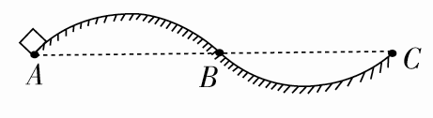
4．如图所示，在竖直平面内，滑道ABC关于B点对称，且A、B、C三点在同一水平线上．若小滑块第一次由A滑到C，所用的时间为t₁，第二次由C滑到A，所用的时间为t₂，小滑块两次的初速度大小相同且运动过程始终沿着滑道滑行，小滑块与滑道的动摩擦因数恒定，则 ( )
A．t₁<t₂ B．t₁＝t₂
C．t₁>t₂ D．无法比较t₁、t₂的大小

二、 多项选择题：（每小题4分，共12分）
5．如图所示，将质量为2m的重物悬挂在轻绳的一端，轻绳的另一端系一质量为m的小环，小环套在竖直固定的光滑直杆上，光滑定滑轮与直杆的距离为d．现将小环从与定滑轮等高的A处由静止释放，当小环沿直杆下滑距离也为d时(图中B处)，下列说法正确的是( )
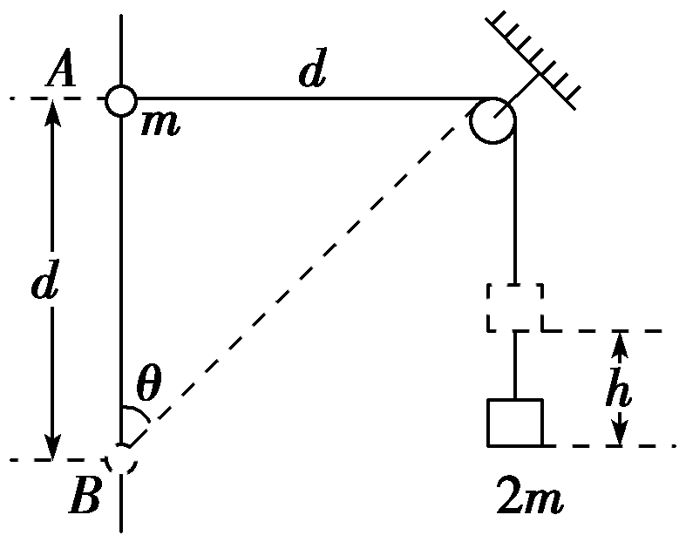
A．小环刚释放时轻绳中的张力一定大于2mg
B．小环到达B处时，重物上升的高度也为d
C．小环在B处的速度与重物上升的速度大小之比等于
D．小环在B处的速度与重物上升的速度大小之比等于

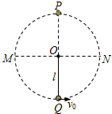
6．（多选）（B级）“水流星”是一种常见的杂技项目，该运动可以简化为轻绳一端系着小球在竖直平面内的圆周运动模型，如图所示，已知绳长为l，重力加速度为g，忽略空气阻力，则（ ）
A．小球运动到最低点Q时，处于超重状态
B．小球初速度越大，则在P、Q两点绳对小球的拉力差越大
C． 当，小球一定能通过最高点P
D． 当，细绳始终处于绷紧状态

7．如图，小球从倾角为θ的斜面顶端A点以速率做平抛运动，则（ ）
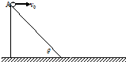
A．若小球落到斜面上，则越大，小球飞行时间越大
B．若小球落到斜面上，则越大，小球末速度与竖直方向
的夹角越大
C．若小球落到水平面上，则越大，小球飞行时间越大
D．若小球落到水平面上，则越大，小球末速度与竖直方向的夹角越大

三、 计算题：（第8题12分，第9题14分，共26分）
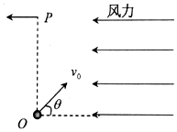
8.风洞实验是测试飞行器性能的重要方法，风洞中可以提供大小和方向恒定的风力．在某风洞中存在水平方向的恒定风力，将质量为m的小球以速度从O点斜向上弹射出去，与水平方向夹角为，经过一段时间后，小球到达射出点正上方的P点时，速度恰好为水平方向，重力加速度为g.求：
(1)P点到O点的竖直高度h；
(2)水平风力的大小F；
(3)到达P点时速度的大小．

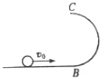
9．如图所示，光滑的水平轨道与光滑半圆轨道相切，圆轨道半径R=0.4m．一个小球停放在水平光滑轨道上，现给小球一个的初速度，g取，求：
(1)小球从C点飞出时的速度；
(2)小球到达C点时，对轨道的作用力是小球重力的几倍；
(3)小球从C点抛出后，经多长时间落地；
(4)落地时速度有多大？

